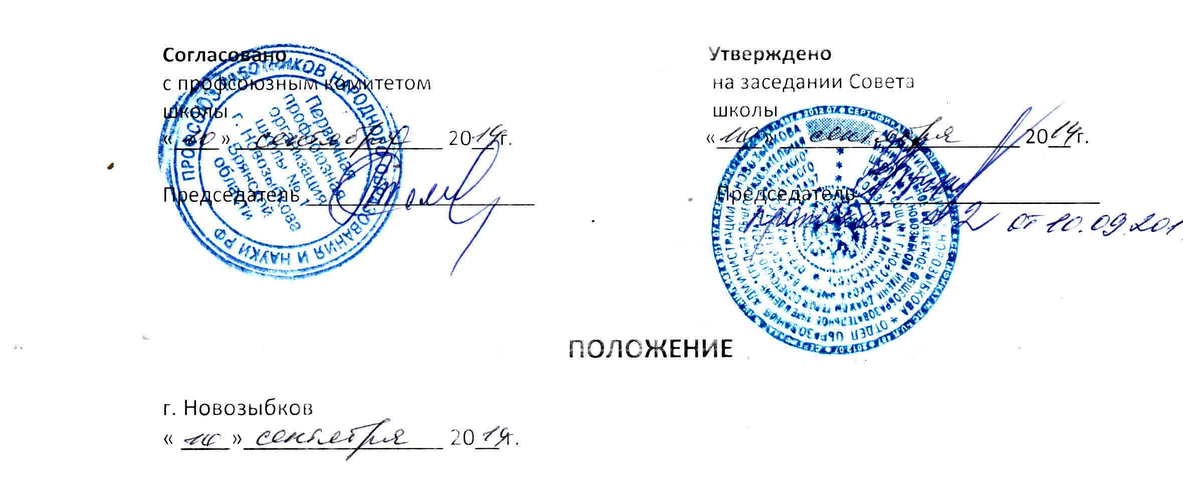
О психолого-медико-педагогическом консилиуме
МБОУ «Средняя общеобразовательная школа № 1 г. Новозыбкова имени дважды Героя Советского Союза Д.А.Драгунского»
Брянской области

- Общие положения

1.1. Настоящее положение разработано в соответствии с Законом РФ «Об образовании» (ст. 51), Типовым положением об общеобразовательном учреждении (п.8), Уставом школы.
1.2. Психолого-медико-педагогический консилиум (ПМПК) – это совещательный, систематически действующий орган при администрации школы.
1.3. Основная цель ПМПК – выработка коллективного решения о содержании обучения и способах профессионально-педагогического влияния на обучающихся. Такие решения принимаются на основе представленных учителями, педагогом-психологом, специалистами валеологической службы и врачами диагностических и аналитических данных об особенностях конкретного учащегося, группы учащихся или класса.
1.4. В состав ПМПК входят постоянные участники – заместители директора школы по учебно-воспитательной работе, педагог-психолог, представители валеологической службы и приглашенные специалисты – врачи, специалисты районного управления образования, правоохранительных органов, администрации района – в зависимости от специфики рассматриваемого вопроса.
1.5. Общее руководство деятельностью ПМПК осуществляет заместитель директора по учебно-воспитательной работе.

- Принципы деятельности ПМПК

2.1. Основополагающими в работе ПМПК являются принципы:
- уважения личности и опоры на положительные качества ребенка. Собеседования с учащимися в ходе заседаний нацелены на распознавание в одинаковой степени как недостатков развития, так и положительного потенциала ребенка;
- максимальной педагогизации диагностики (определяет приоритет педагогических задач ПМПК и предполагает, что смысл консилиума – в интеграции психологических и педагогических знаний); каждая выявленная особенность развития должна быть последовательно осмыслена с точки зрения тенденций ближайшего развития и с учетом этого трансформирована в конкурентную воспитательную меру;
- закрытости информации (предполагает строгое соблюдение этических принципов участниками ПМПК); конкретизация и обнаружение противоречивых трудностей развития не должны привести к снижению самооценки учащегося, углубить проблемы взаимоотношения со сверстниками и учителями; строго должна соблюдаться тайна психолого-медико-педагогической диагностики; информация о психической патологии, неблагоприятном статусе в коллективе и другие данные, разглашение которых может повредить ребенку, не подлежит публичному обсуждению вне заседания ПМПК.

- Задачи психолого-медико-педагогического консилиума

3.1. Выявление характера и причин отклонений в учении и поведении учащихся, обобщение причин отклонений.
3.2. Практическое решение проблемы предупреждения школьной дезадаптации школьников.
3.3. Принятие коллективного решения о специфике содержания образования и обучения для ученика (группы учащихся).
3.4. Разработка плана совместных психолого-медико-педагогических мероприятий в целях коррекции образовательного процесса.
3.5. Консультации в решении сложных, конфликтных ситуаций.

- Функции психолого-медико-педагогического консилиума

4.1. Диагностическая функция:
- распознавание причин и характера отклонений в поведении и учении;
- изучение социальной ситуации развития ученика, его положения в коллективе;
- определение потенциальных возможностей и способностей учащегося.
4.2. Реабилитирующая функция:
- защита интересов ребенка, попавшего в неблагоприятные учебно-воспитательные или семейные условия;
- выявление и выработка мер по развитию потенциальных возможностей ученика;
- выбор наиболее оптимальных форм обучения, коррекционного воздействия;
- выработка рекомендаций по медицинской реабилитации учащихся;
- семейная реабилитация: повышение статуса ребенка в глазах родителей, повышение его ценности как члена семьи; выработка рекомендаций для эффективных занятий с ребенком, развития его потенциальных возможностей методами семейного воспитания, запрещение или предупреждение методов психического и физического воздействия на ребенка.
4.3. Воспитательная функция:
- разработка стратегии педагогического воздействия на учащихся «группы риска»;
- интеграция воспитательных воздействий педагогического коллектива, родителей и сверстников на ученика.

- Организация деятельности психолого-медико-педагогического консилиума

5.1. Заседания ПМПК проводятся по мере необходимости и готовности диагностических и аналитических материалов, необходимых для решения конкретной психолого-медико-педагогической проблемы.
5.2. Заседание ПМПК может быть созвано его руководителем в экстренном порядке.
5.3. Заседания ПМПК оформляются протоколом. Организация заседаний проводится в два этапа:
- подготовительный этап: сбор, обобщение диагностических, аналитических данных, формирование предварительных выводов и рекомендаций;
- основной этап: обсуждение аналитических данных и предварительных выводов, выработка коллективных рекомендаций.

- Обязанности участников психолого-медико-педагогического консилиума

Участники | Обязанности
Руководитель (председатель) ПМПК – заместитель директора по УВР | Организует работу ПМПК, определяет его повестку дня и состав учащихся, которые обсуждаются или приглашаются на заседание;  - формирует состав участников для очередного заседания;  - координирует связи ПМПК с участниками образовательного процесса;  - контролирует выполнение рекомендаций ПМПК
Педагог-психолог  Медицинский работник | Организует сбор диагностических данных на подготовительном этапе работы ПМПК;  - обобщает, систематизирует полученные диагностические данные, готовит аналитические материалы;  - формулирует предварительные выводы и гипотезы;  - формирует предварительные рекомендации
Социальный педагог | Готовит характеристики неблагополучных семей (в случае обсуждения проблем детей, проживающих в таких семьях);  - предоставляет информацию о социально-педагогической ситуации в микрорайоне
Учителя, работающие в классах | Дают развернутую педагогическую характеристику ученика;  - формулируют педагогические гипотезы, выводы и рекомендации
Школьный врач, врач-валеолог (при наличии в школе) | Информирует о состоянии здоровья учащегося;  - дает рекомендации по режиму жизнедеятельности ребенка;  - обеспечивает и контролирует направление ребенка на консультацию к медицинскому специалисту (по рекомендации консилиума либо по мере необходимости)

- Документация и отчетность психолого-медико-педагогического консилиума

7.1. Протоколы заседаний ПМПК хранятся в делопроизводстве заместителя директора школы по учебно-воспитательной работе.
7.2. Рекомендации ПМПК доводятся до администрации школы на совещаниях при директоре, затем при необходимости выносятся на заседания педагогического совета, оперативные совещания с педагогическим коллективом, заседания методических объединений.

